МИНИСТЕРСТВО ЦИФРОВОГО РАЗВИТИЯ, СВЯЗИ И МАССОВЫХ КОММУНИКАЦИЙ РОССИЙСКОЙ ФЕДЕРАЦИИ

Ордена Трудового Красного Знамени федеральное государственное бюджетное образовательное учреждение высшего образования

**«Московский технический университет связи и информатики»**

Кафедра «Информатика»

Курсовая работа

**«Взлёт и посадка самолёта»**

по дисциплине

**Технологии программирования**

Выполнил: студент гр. БЭИ2202

Кулешов А. С.

Проверил: доц. Волков А.И.,

ст. преп. Загвоздкина А.В.

Москва, 2024 г.

**1 Задание**

Разработать приложение для моделирования взлёта и посадки самолёта в аэропорту. В этом приложении необходимо:

1. Создать класс, содержащий данные о некотором объекте (базовом) из заданной предметной области. Эти данные должны быть спрятаны от непосредственного доступа (инкапсулированы). Членами класса должны быть не менее 4-х свойств, 2-х методов, 1-го конструктора и 2-х событий. Дополнительно создать классы, описывающие вспомогательные объекты, необходимые для моделирования;
2. В главной программе создать экземпляры созданных классов и продемонстрировать возможности изменения свойств объектов, использования их методов и обработки реализованных событий (разработав соответствующие методы обработки событий, объявленных в классах). При реализации событий необходимо обратить особое внимание на организацию событийного взаимодействия объектов;
3. Создать еще один класс путем наследования имеющегося класса. В новом классе переопределить хотя бы один из методов базового класса;
4. В главной программе создать экземпляры базового и дочернего классов (а также вспомогательных классов) и продемонстрировать их возможности по изменению свойств, использованию методов и обработки событий. Организовать взаимодействие созданных объектов между собой или с другими вспомогательными объектами с использованием пользовательских событий;
5. Реализовать валидацию ввода, а также запретить взаимодействие с программой, приводящее к непредвиденному состоянию.

Список свойств на формах:

|  |  |
| --- | --- |
| **button1** | |
| Font | Microsoft Sans Serif; 14,25pt |
| Location | 872; 792 |
| Size | 112; 45 |
| Text | - |

|  |  |
| --- | --- |
| **button2** | |
| Font | Microsoft Sans Serif; 14,25pt |
| Location | 872; 891 |
| Size | 112; 45 |
| Text | + |

|  |  |
| --- | --- |
| **label1** | |
| Font | Microsoft Sans Serif; 14,25pt |
| Location | 914; 849 |
| Text | 3 |

|  |  |
| --- | --- |
| **button3** | |
| Font | Microsoft Sans Serif; 14,25pt |
| Location | 992; 814 |
| Size | 225; 108 |
| Text | Запустить симуляцию |

**2 Логическая структура программы**

**RotationalObject**

|  |  |
| --- | --- |
| **Поля** | |
| **Тип поля** | **Название поля** |
| int | size |
| String | ImagePath |
| Direction | CurrentDirection |

|  |  |  |  |
| --- | --- | --- | --- |
| **Методы** | | | |
| **Возвращаемый тип** | **Название метода** | **Параметры метода** | **Описание метода** |
| void | ChangeImage | String ImagePath, int sizeX, int sizeY | Изменяет отображаемое изображение на изображение из файла |
| void | InitInsect | Form^ World, Point location | Инициализирует объект на форме |
| void | Fly | Direction direction | Выполняет перемещение объекта по форме, поворачивая его в нужном направлении |

|  |  |  |
| --- | --- | --- |
| **Свойства** | | |
| **Тип свойства** | **Название свойства** | **Описание свойства** | |
| String | PImage | Изменяет изображение отображаемого объекта. Get и set доступны, set меняет изображение, обращаясь к соответствующим функциям WindowsForms | |

**PlannedMovementObject**

|  |  |
| --- | --- |
| **Поля** | |
| **Тип поля** | **Название поля** |
| float | Speed |
| List<Point> | Movement_path |
| int | progress |
| int | Mid_point |

|  |  |  |  |
| --- | --- | --- | --- |
| **Методы** | | | |
| **Возвращаемый тип** | **Название метода** | **Параметры метода** | **Описание метода** |
| bool | isFinished |  | Выполняет проверку окончания запланированного маршрута |
| bool | isMidPoint |  | Выполняет проверку состояния маршрута на нахождении в середине пути |
| void | move |  | Перемещает объект далее по маршруту |

**Plane**

|  |  |
| --- | --- |
| **Поля** | |
| **Тип поля** | **Название поля** |
| float | XVelocity |
| float | YVelocity |
| float | XAcceleration |
| float | YAcceleration |
| float | ReqXVelocity |
| float | TopXVelocity |
| float | TopYVelocity |
| String | ImagePath |
| String | state |
| bool | loaded |

|  |  |  |  |
| --- | --- | --- | --- |
| **Методы** | | | |
| **Возвращаемый тип** | **Название метода** | **Параметры метода** | **Описание метода** |
| void | prepare_to_fly |  | Подготавливает самолёт к взлёту. Подгружает нужный маршрут, задаёт нужную скорость |
| void | prepare_to_land | List<Point> Movement_path_ | Подготавливает самолёт к посадке. Подгружает нужный маршрут, задаёт нужную скорость |
| void | prepare_to_wait | List<Point> Movement_path_ | Подготавливает самолёт к ожиданию загрузки. Самолёт начинает ждать (слушать) окончания загрузки машиной. |
| void | tick |  | Обновляет состояние самолёта |
| void | Fly_VPP |  | Производит взлёт самолёта |
| void | land |  | Производит посадку самолёта |

|  |  |  |
| --- | --- | --- |
| **События** | | |
| **Тип обработчика события** | **Название события** | **Описание события** |
| FlewAwayHandler | FlewAway | Событие происходит при выходе самолёта с зоны прорисовки экрана. |
| LandedHandler | Landed | Событие происходит при посадке самолёта в соответствующий ему ангар. |
| WaitingForCargoHandler | WaitingForCargo | Событие происходит при попадании самолёта на зону загрузки. |

|  |  |  |
| --- | --- | --- |
| **Свойства** | | |
| **Тип свойства** | **Название свойства** | **Описание свойства** | |
| float | XVelocity | Изменяет скорость с которой самолёт летит во время ускорения. Get и set доступны, set меняет скорость, проверяя что она не выходит за границы максимальной и минимальной скорости самолёта | |

**Bus**

|  |  |
| --- | --- |
| **Поля** | |
| **Тип поля** | **Название поля** |
| int | ticks_waiting |
| String | ImagePath |

|  |  |  |  |
| --- | --- | --- | --- |
| **Методы** | | | |
| **Возвращаемый тип** | **Название метода** | **Параметры метода** | **Описание метода** |
| void | tick |  | Обновляет состояние автобуса |

**CargoCar**

|  |  |
| --- | --- |
| **Поля** | |
| **Тип поля** | **Название поля** |
| String | ImagePath |

|  |  |  |  |
| --- | --- | --- | --- |
| **Методы** | | | |
| **Возвращаемый тип** | **Название метода** | **Параметры метода** | **Описание метода** |
| void | tick |  | Обновляет состояние автобуса. Отличается от дочернего класса наличием поворотов горизонтально или вертикально. |

При создании проекта было необходимо продемонстрировать наследование классов. Таким образом, на форме можно заметить пассажирские самолёты, грузовые самолёты, пассажирские автобусы, грузовые машины. Грузовые версии вышеупомянутых классов наследуются от их пассажирских версий. Однако, каждый из объектов выполняет линейное перемещение по точкам, так что для удобства реализации был создан вспомогательный класс PlannedMovementObject. Также, для упрощения разработки и понимания кода был введён ещё один класс RotationalObject, который разворачивал бы объект в направлении движения, а также упрощал перемещение объекта по экрану. Иерархию наследования классов внутри проекта можно увидеть на рисунке 1.

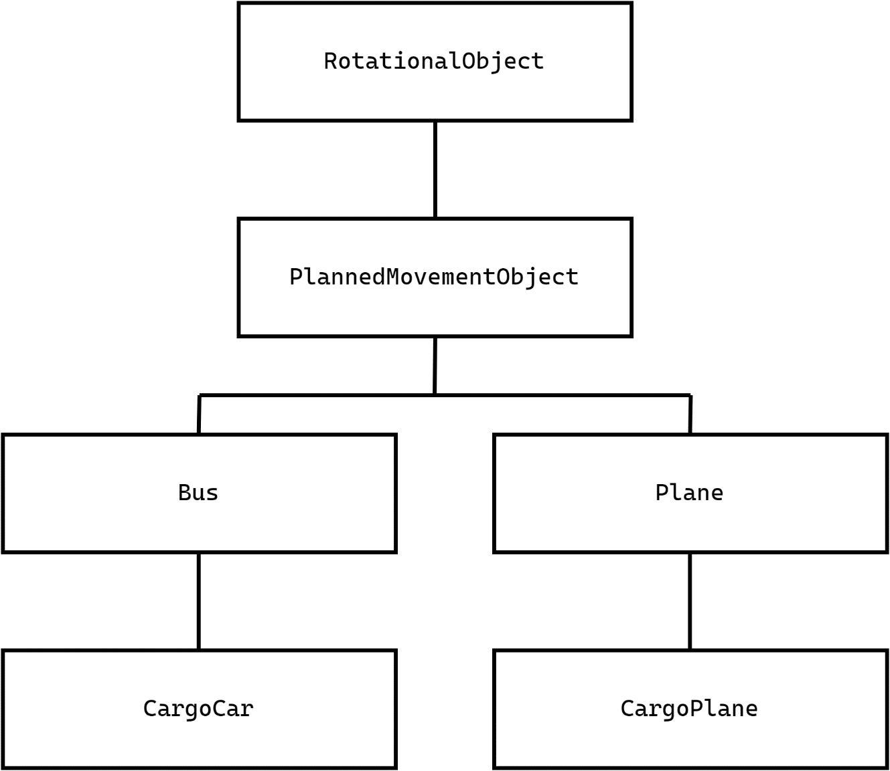

Рисунок 1 – Схема иерархии наследования классов.

**3 Схемы алгоритмов**

Схема алгоритма для метода isMidPoint для класса PlannedMovementObject представлена на рисунке 2.

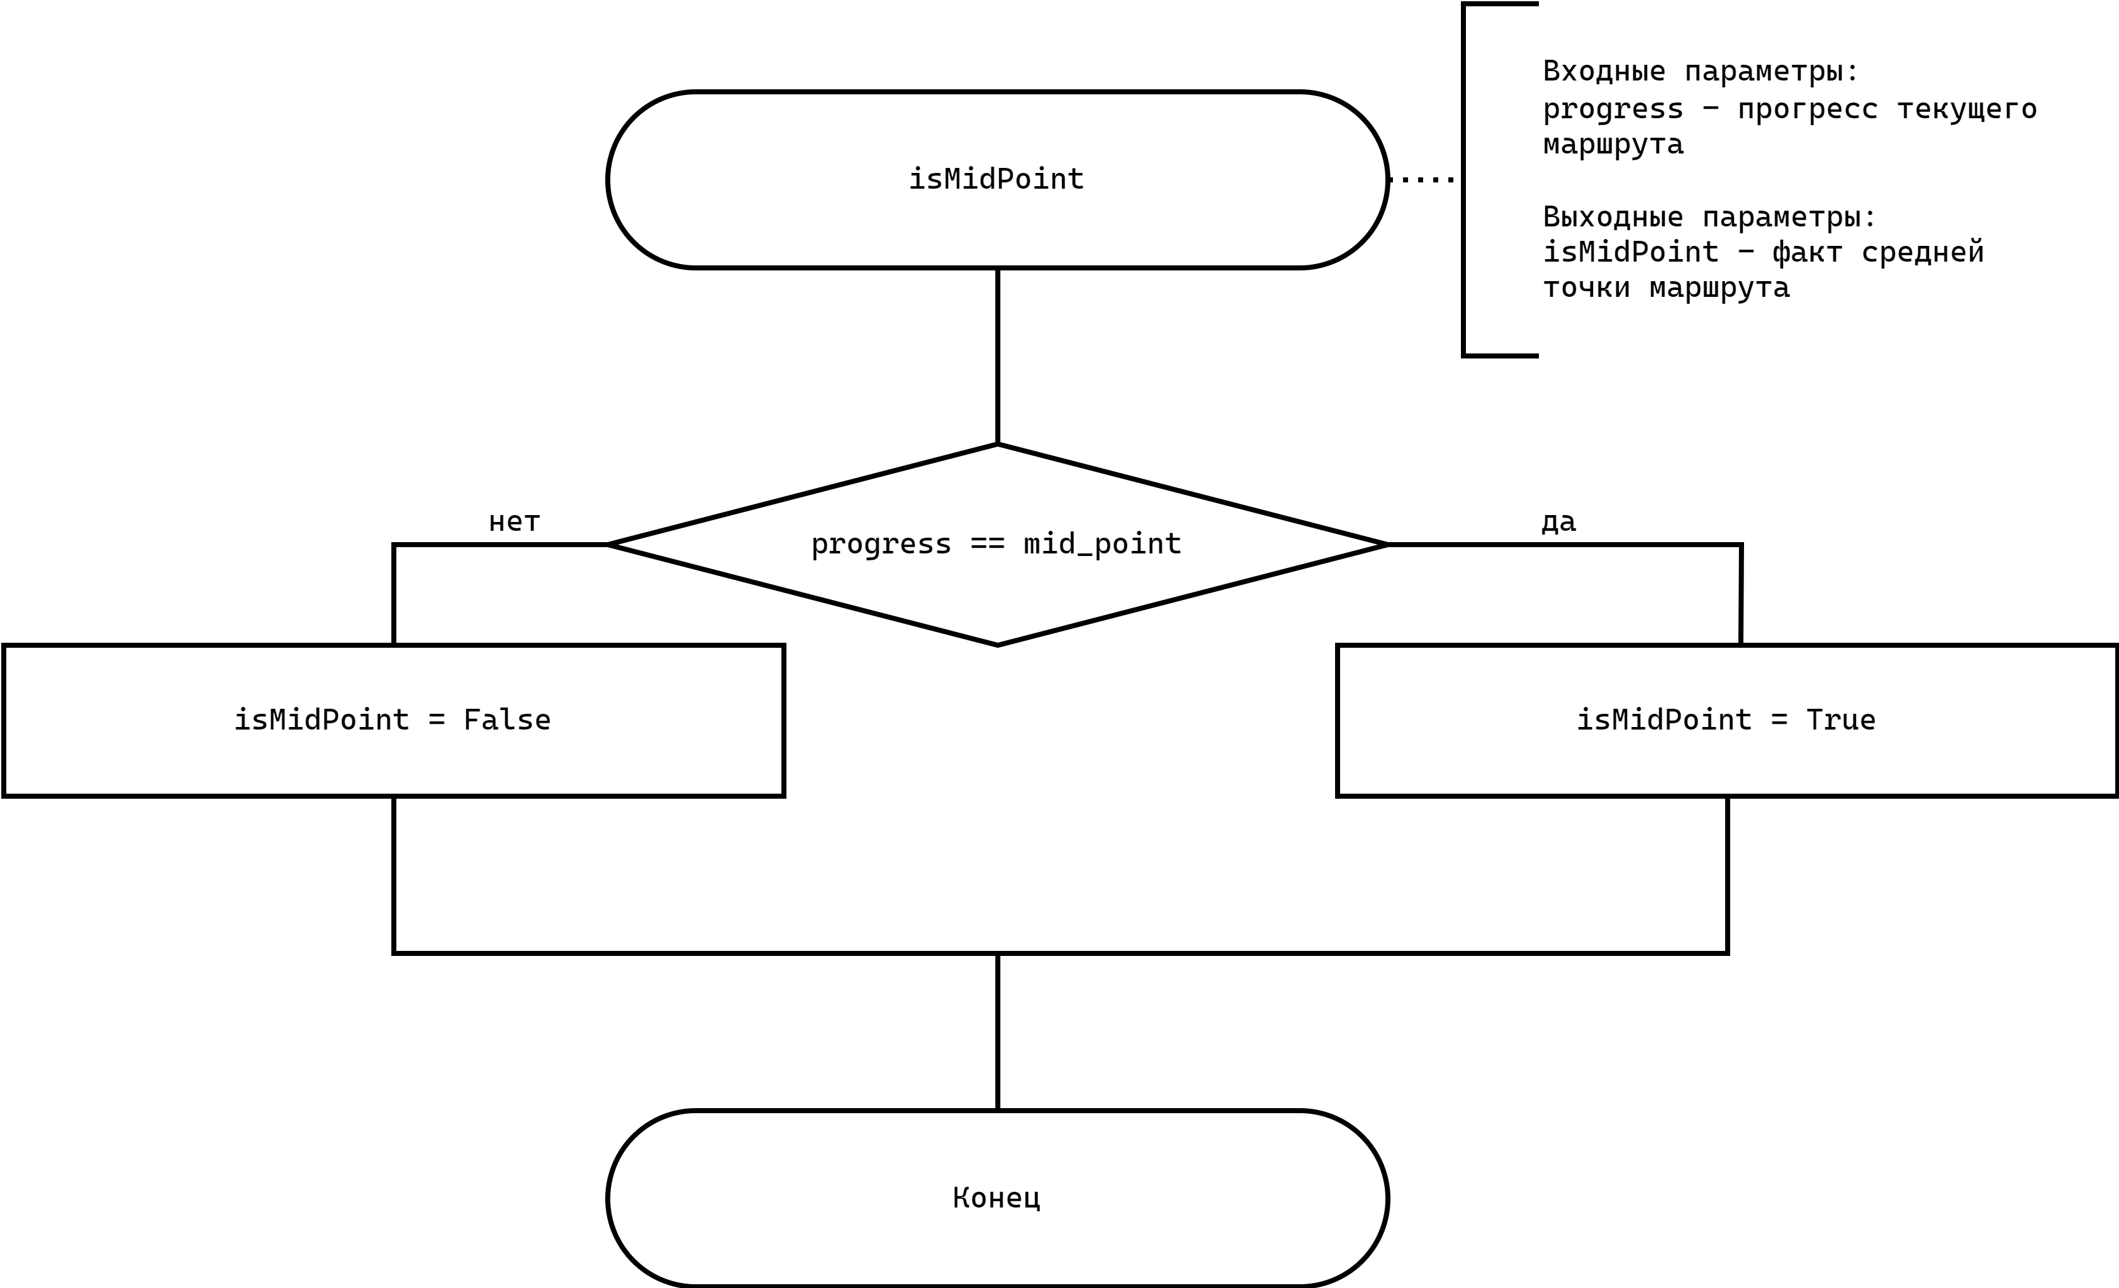

Рисунок 2 – Схема метода isMidPoint

Схема алгоритма для метода land для класса Plane представлена на рисунке 3.

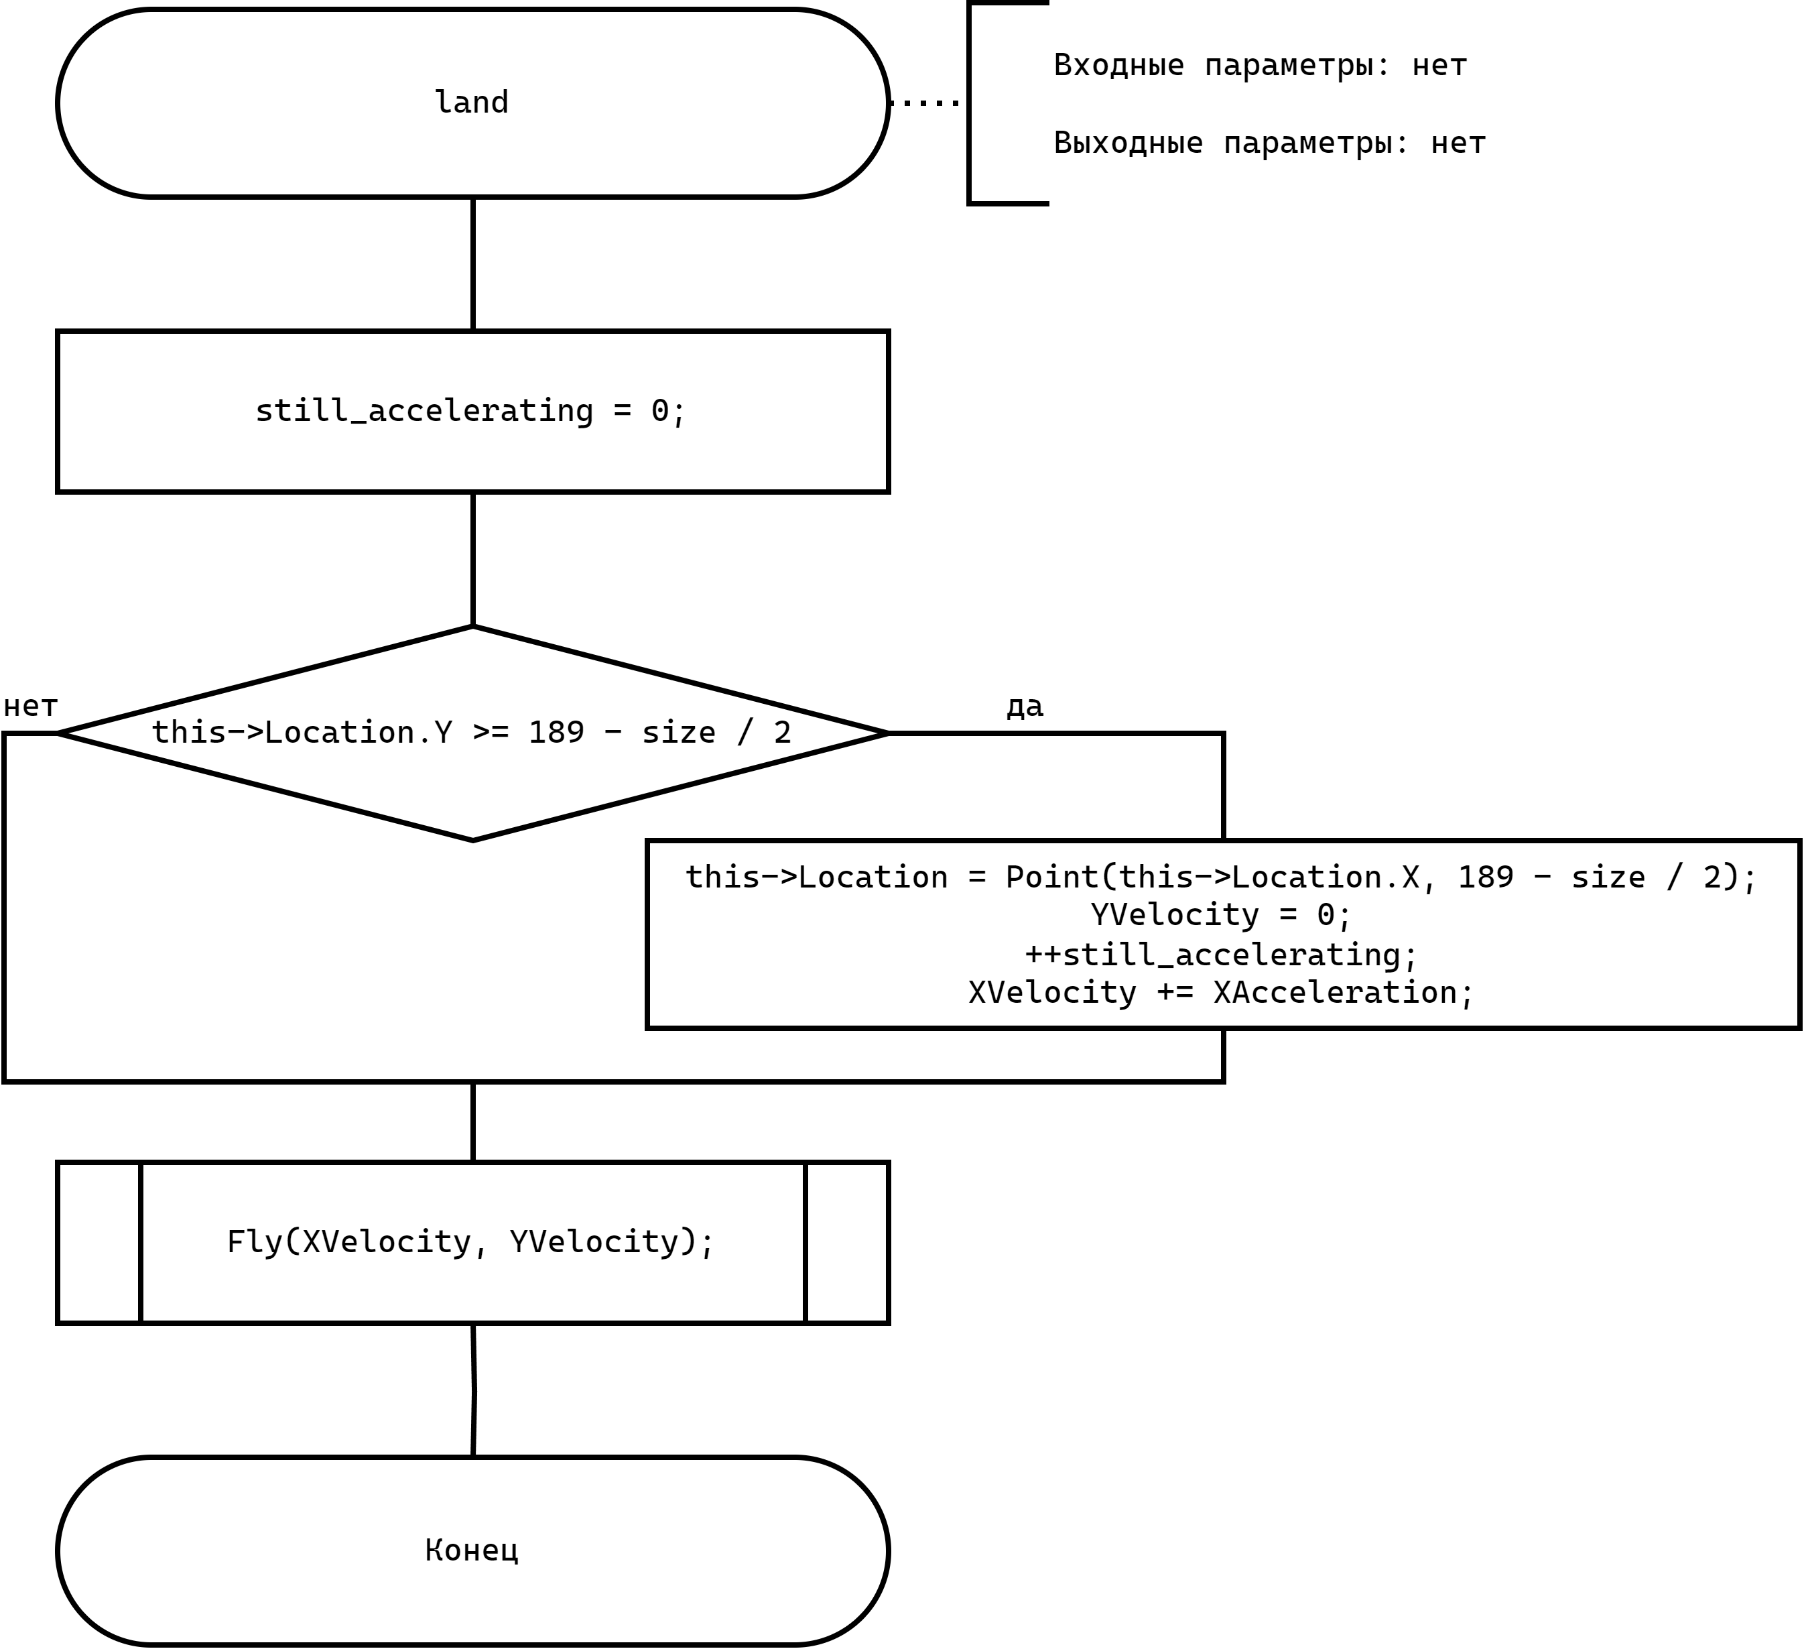

Рисунок 3 – Схема метода land

Схема алгоритма для свойства PImage_get для класса RotationalObject представлена на рисунке 4.

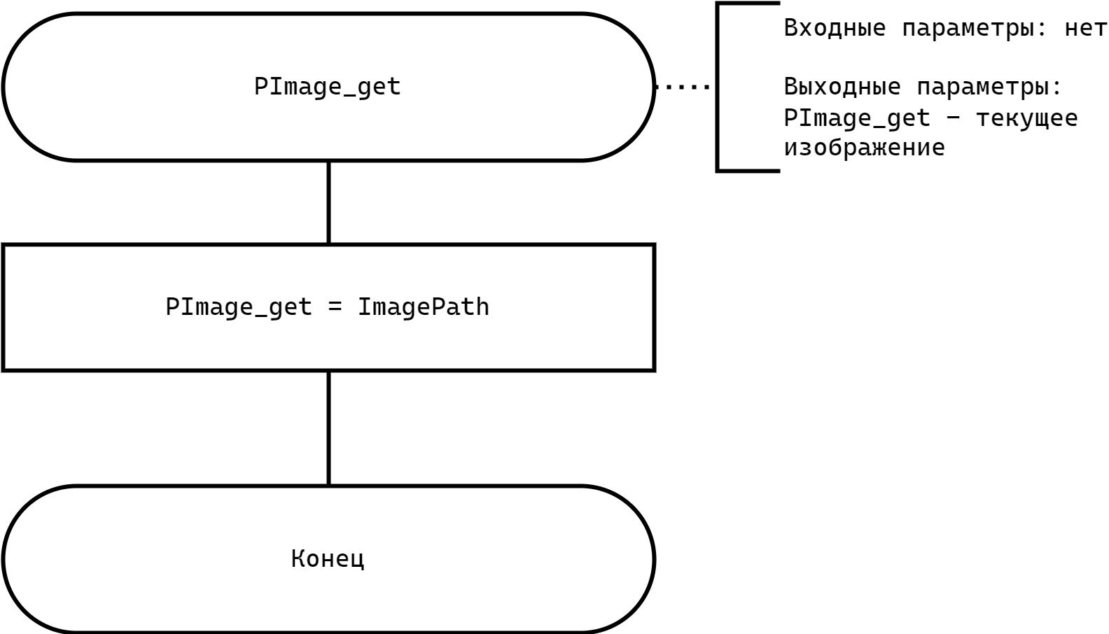

Рисунок 4 – Схема свойства PImage, get

Схема алгоритма для свойства PImage_set для класса RotationalObject представлена на рисунке 5.

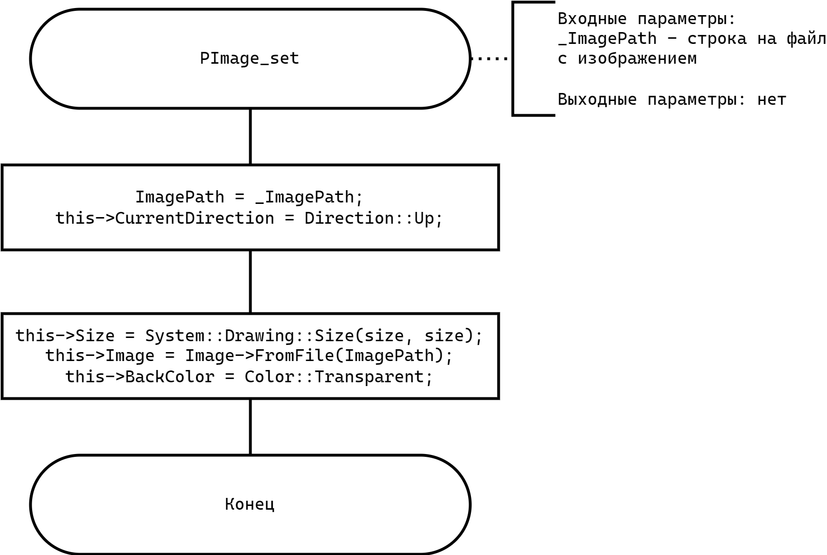

Рисунок 5 – Схема свойства PImage, set

Схема алгоритма для метода prepare_to_fly для класса Plane представлена на рисунке 6.

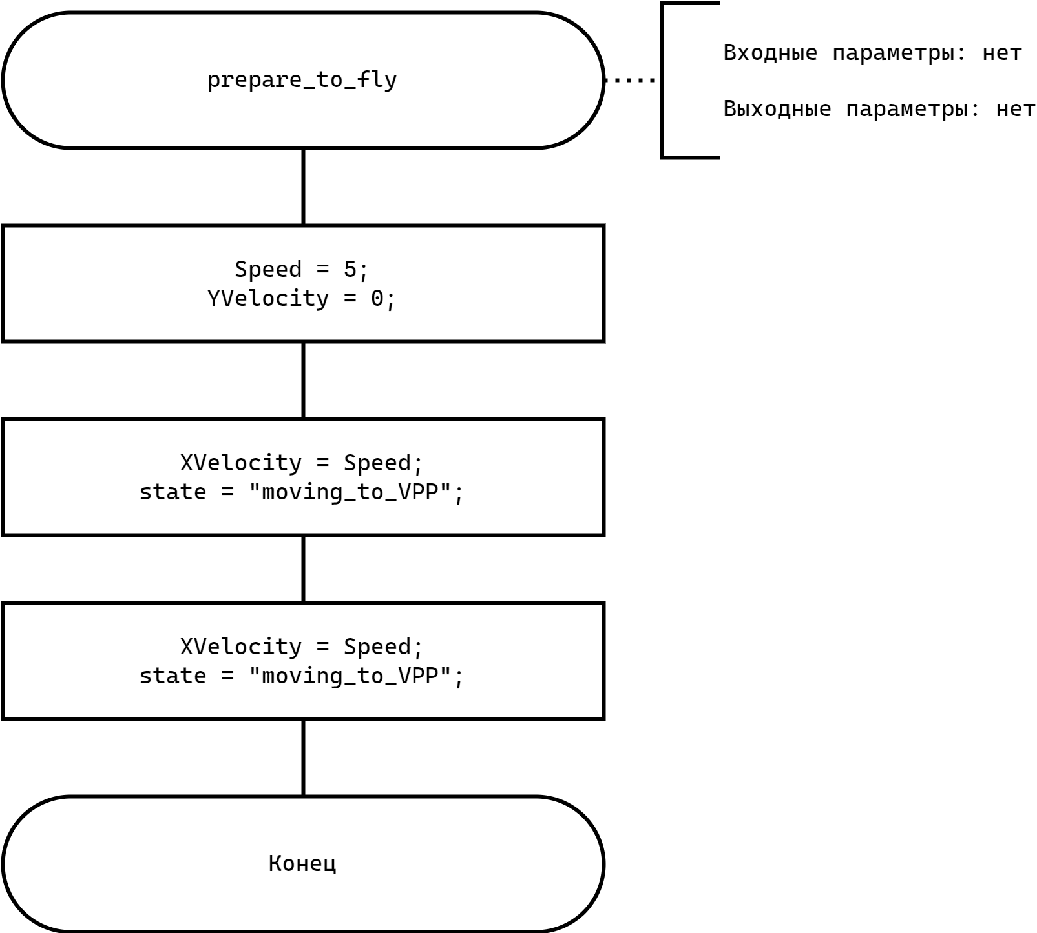

Рисунок 6 – Схема метода prepare_to_fly

Схема алгоритма для метода prepare_to_land для класса Plane представлена на рисунке 7.

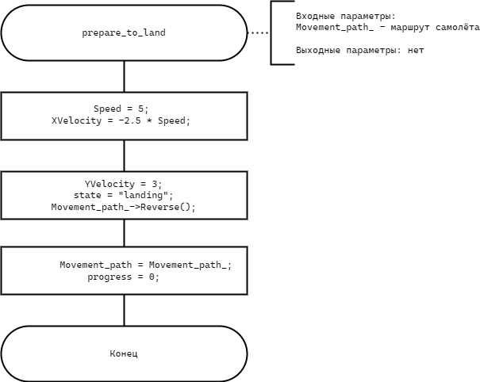

Рисунок 7 – Схема метода prepare_to_land

Схема алгоритма для метода prepare_to_wait для класса Plane представлена на рисунке 8.

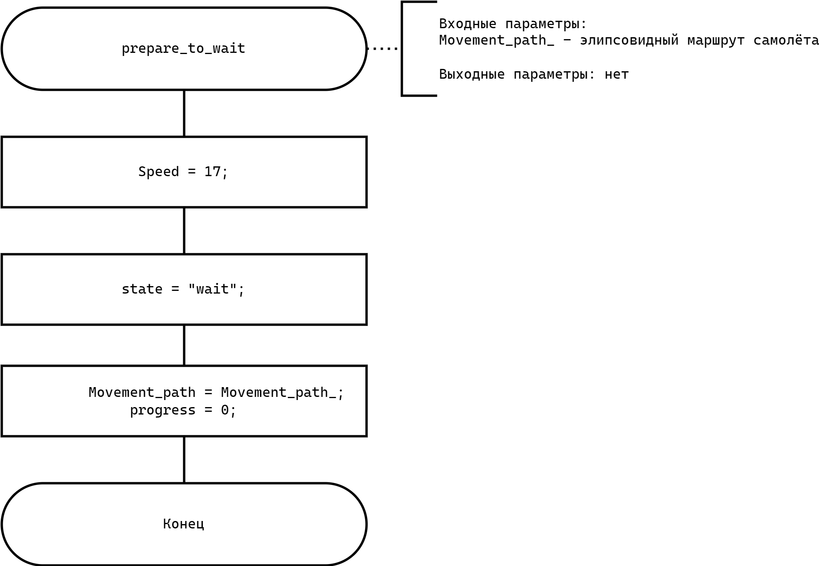

Рисунок 8 – Схема метода prepare_to_wait

Схема алгоритма для свойства XVelocity_get для класса Plane представлена на рисунке 9.

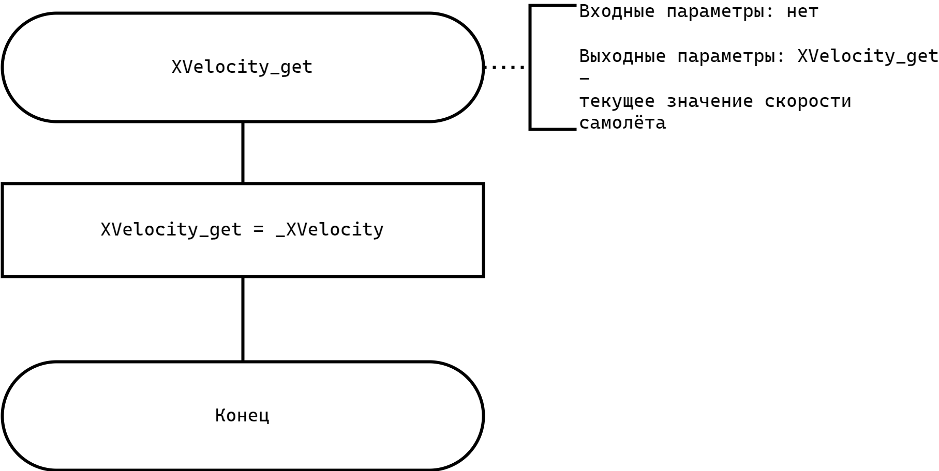

Рисунок 9 – Схема свойства XVelocity, get

Схема алгоритма для свойства XVelocity_set для класса Plane представлена на рисунке 10.

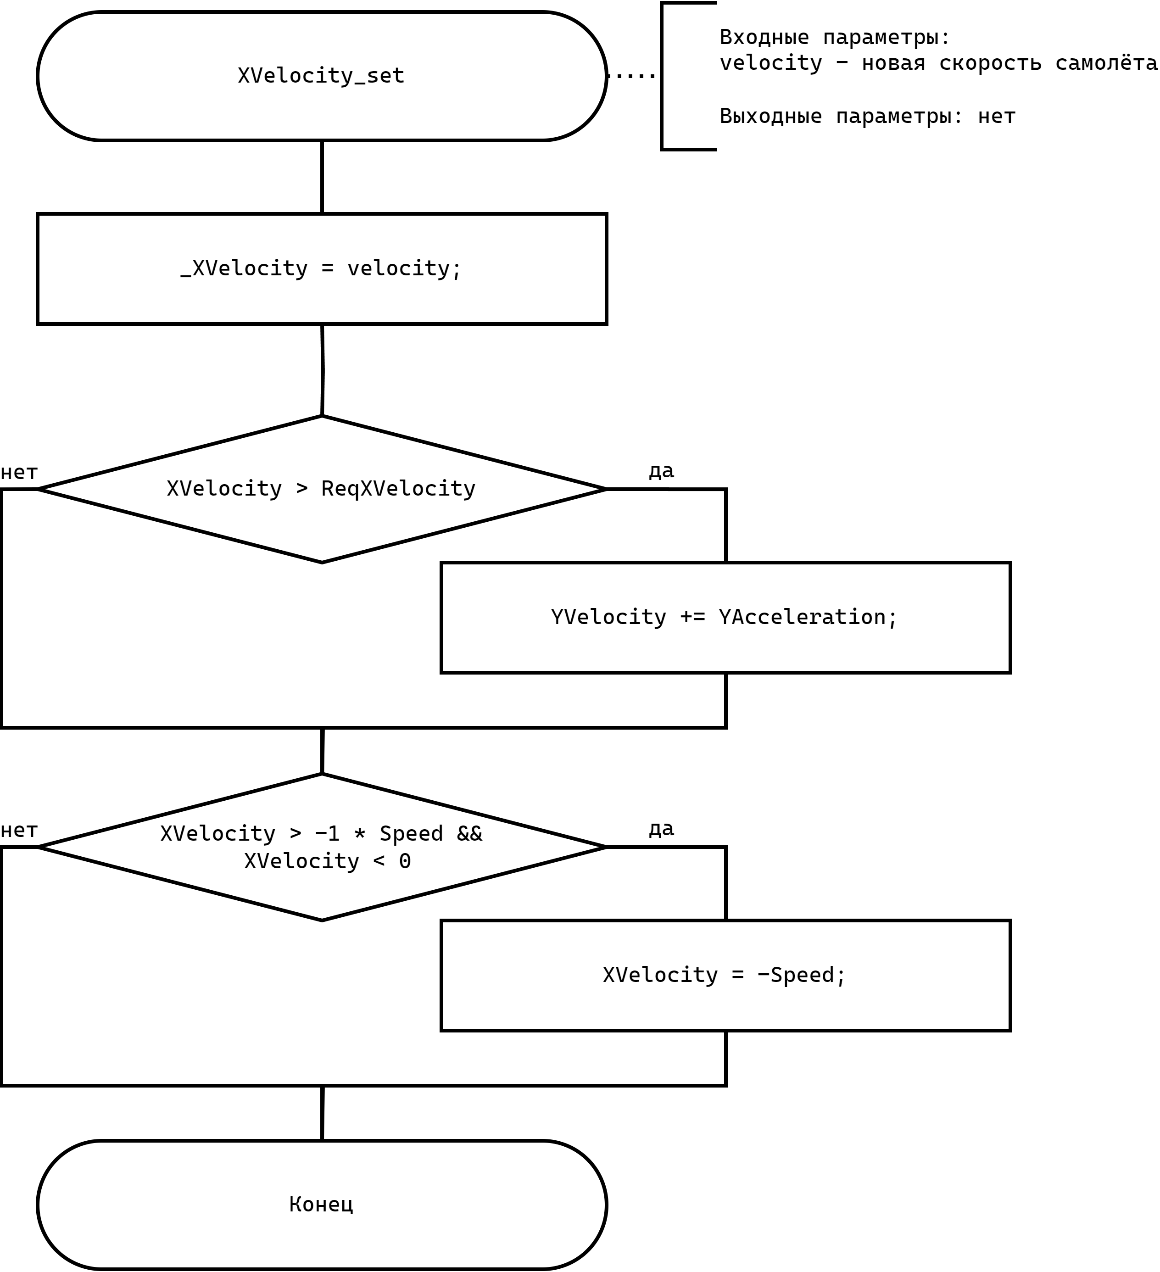

Рисунок 10 – Схема свойства XVelocity, set

Схема алгоритма для метода ChangeImage для класса RotationalObject представлена на рисунке 11.

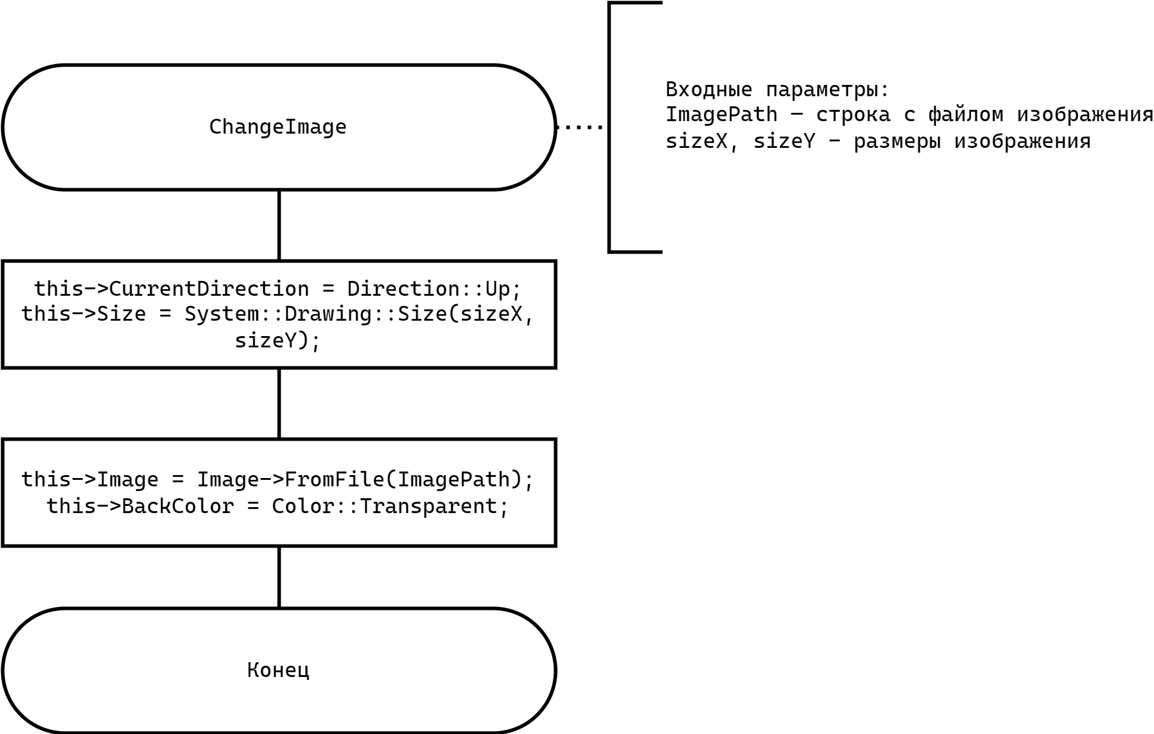

Рисунок 11 – Схема метода ChangeImage

Схема алгоритма для метода Fly для класса Plane представлена на рисунке 12.

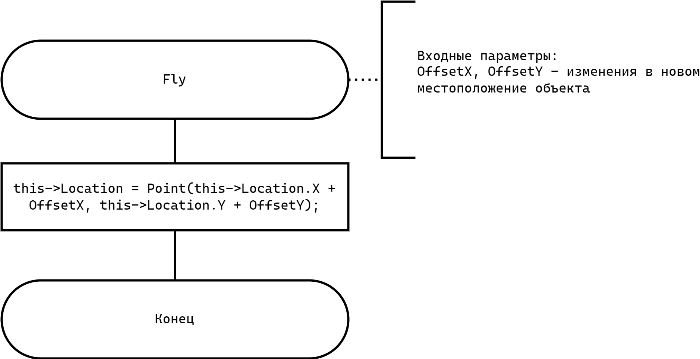

Рисунок 12 – Схема метода Fly

Схема алгоритма для метода Fly_VPP для класса Plane представлена на рисунке 13.

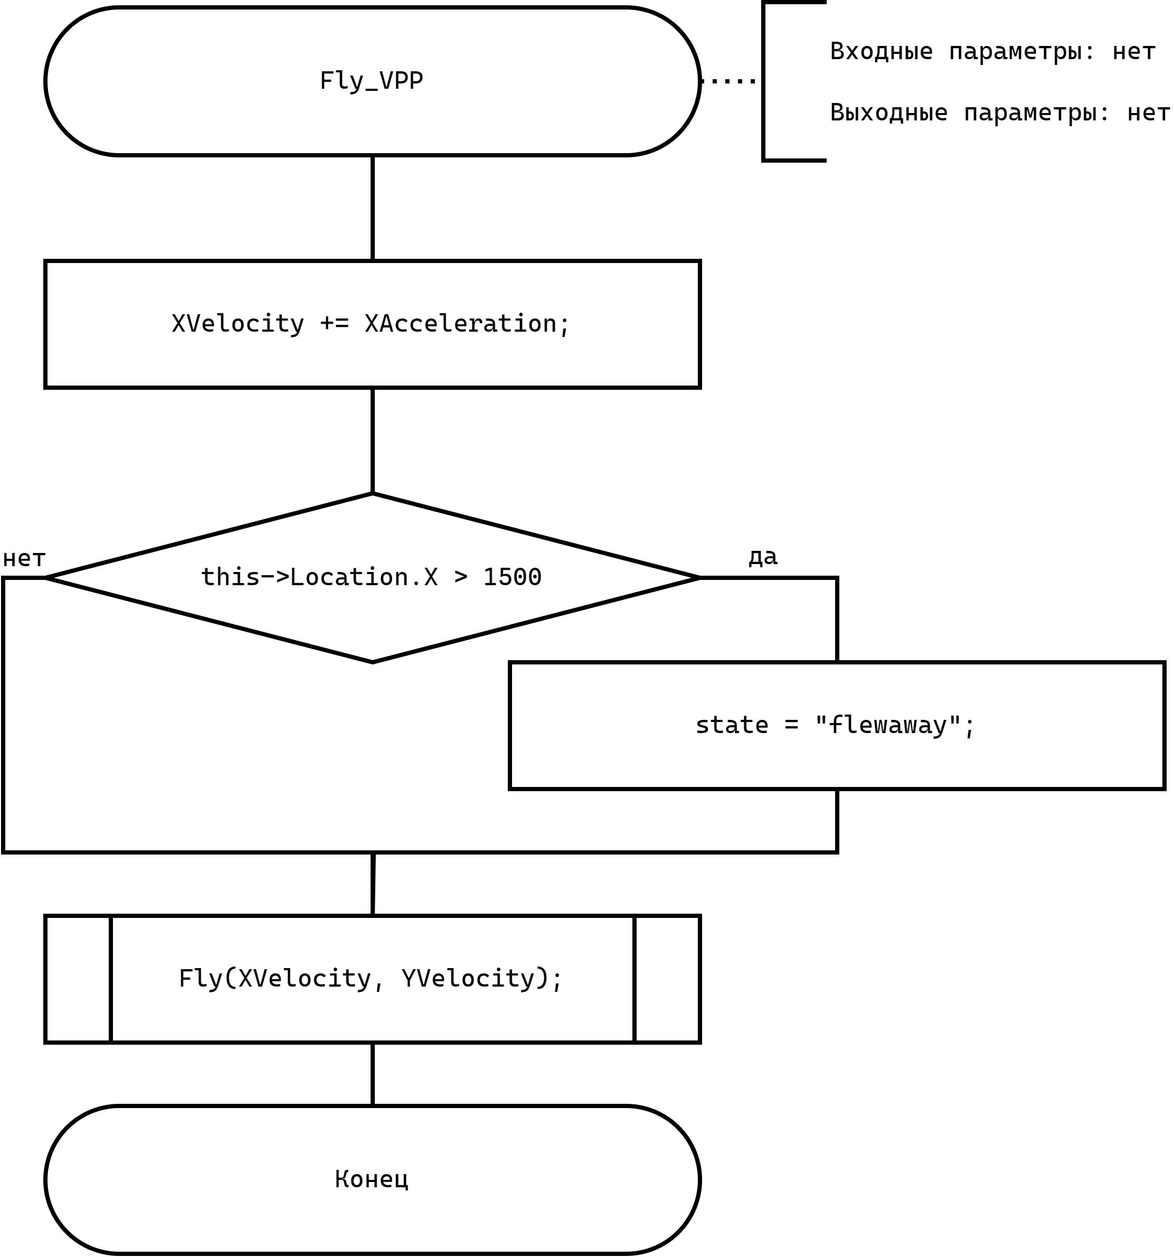

Рисунок 13 – Схема метода Fly_VPP

Схема алгоритма для метода InitInsect для класса RotationalObject представлена на рисунке 14.

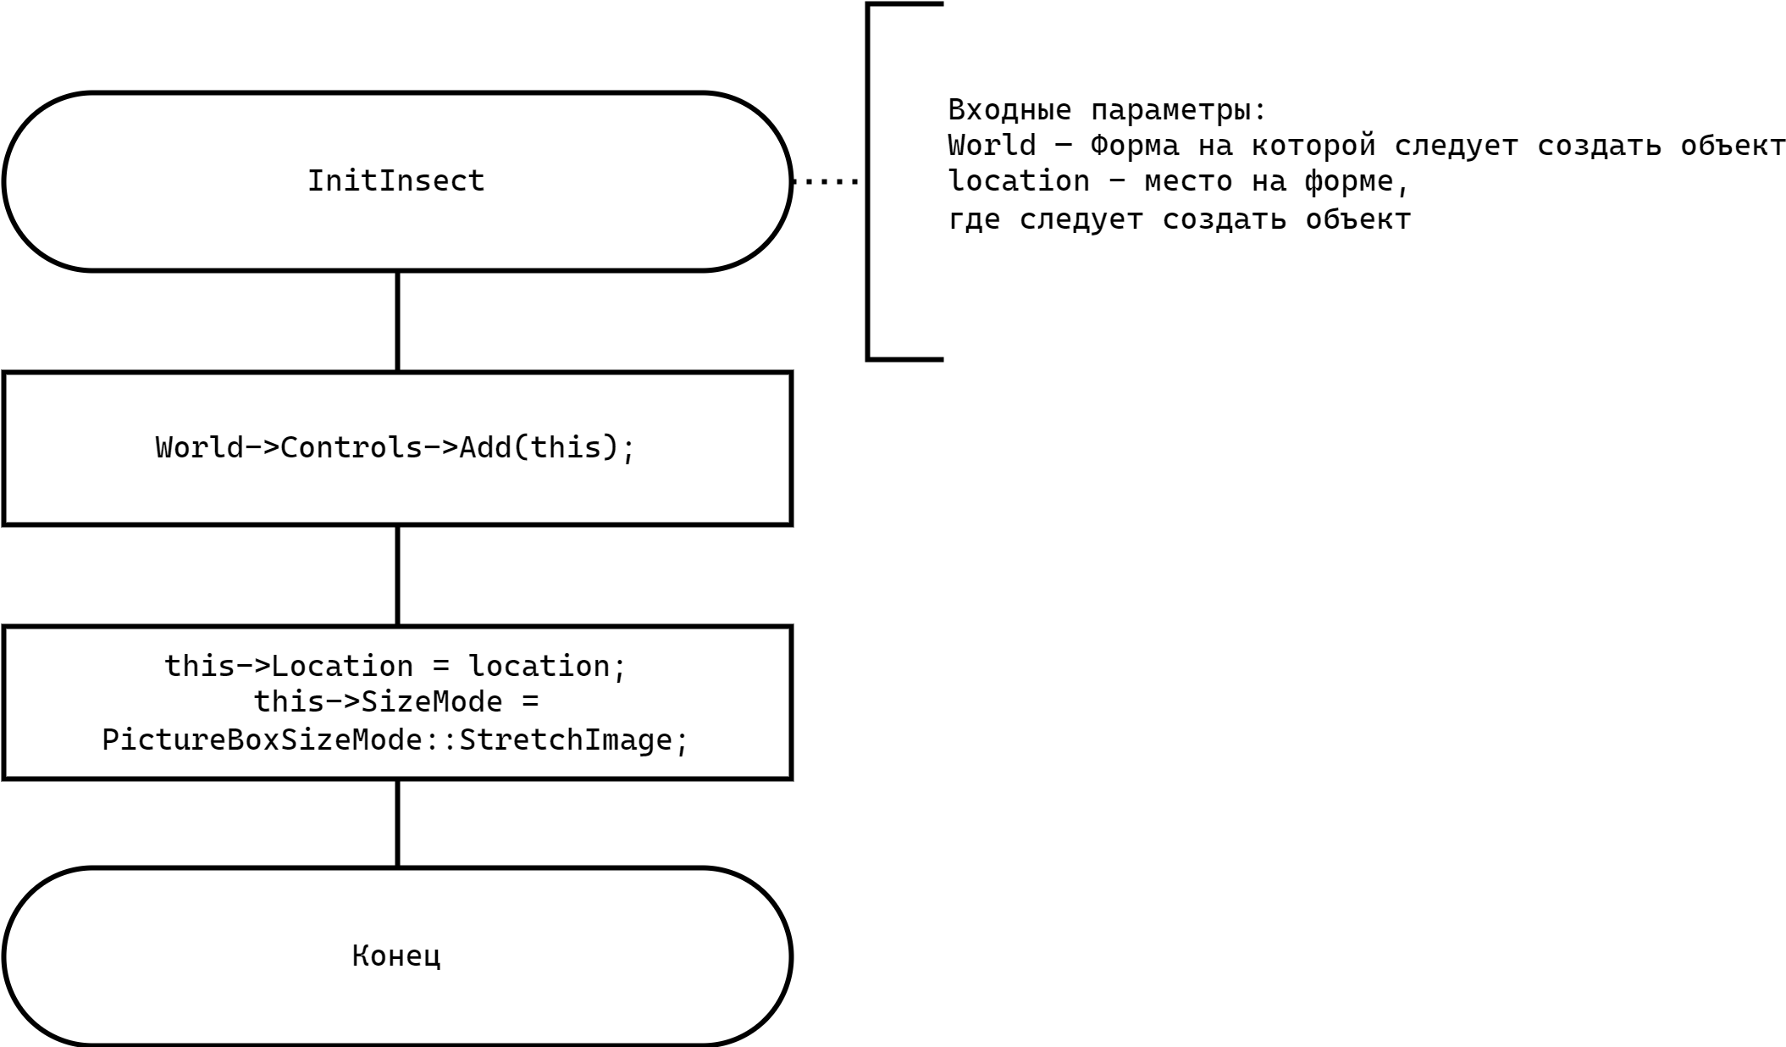

Рисунок 14 – Схема метода InitInsect

Схема алгоритма для метода isFinished для класса PlannedMovementObject представлена на рисунке 15.

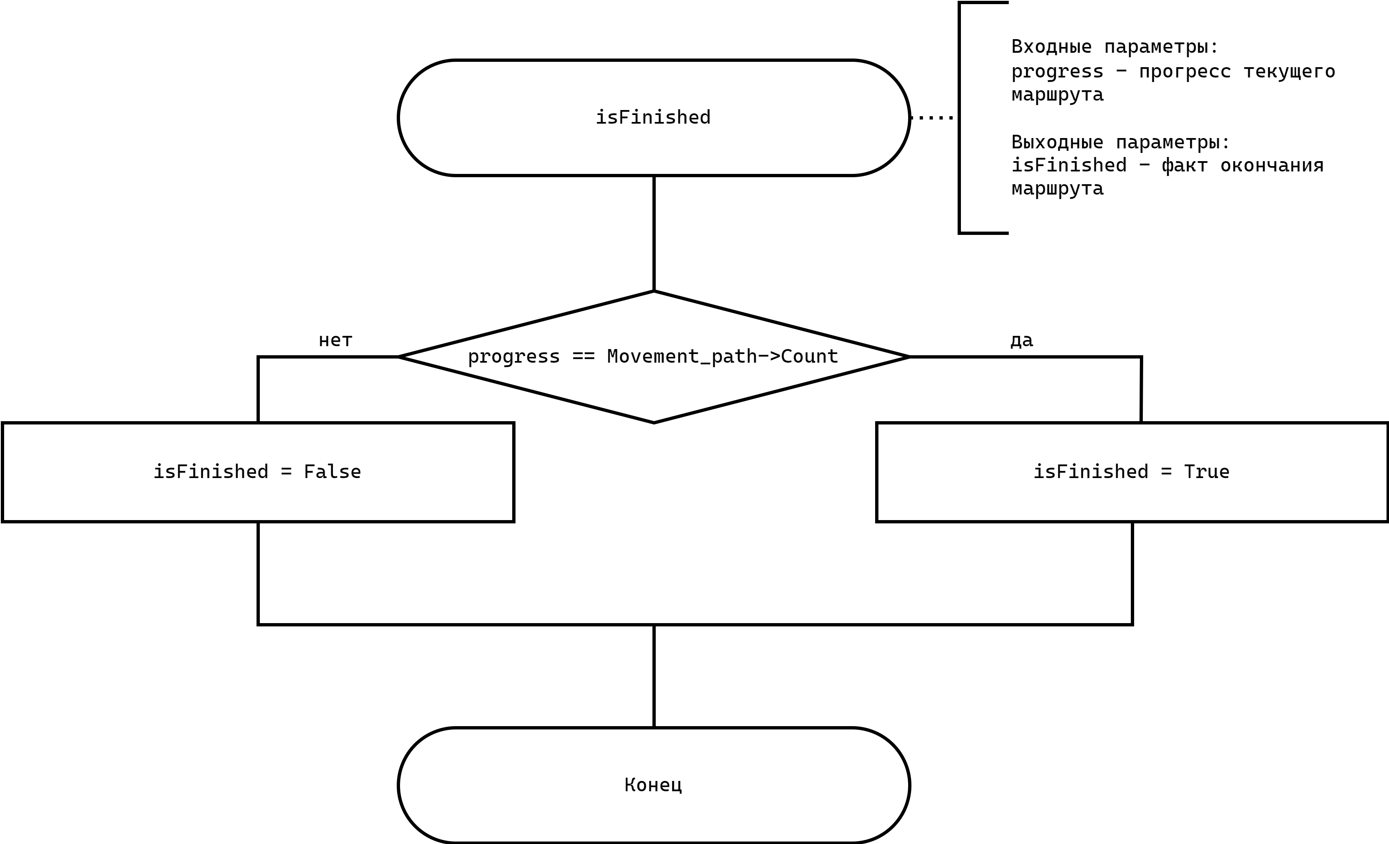

Рисунок 15 – Схема метода isFinished

**4 Текст программы**

Далее представлен программный код файла **AllClasses.h**

#pragma once

using namespace System;

using namespace System::Windows::Forms;

using namespace System::Collections::Generic;

using namespace System::Drawing;

namespace Creatures

{

// RotationalObject - класс, который поворачивает картинку в зависимости от того, куда она направлена, также позволяет удобнее её двигать

public ref class RotationalObject: PictureBox

{

public: int size = 70;

protected: static String ^ ImagePath = "test.bmp";

public: enum class Direction

{

None,

Up,

Right,

Down,

Left

};

property String ^ PImage

{

String ^ get()

{

return ImagePath;

}

void set(String ^ _ImagePath)

{

ImagePath = _ImagePath;

this->CurrentDirection = Direction::Up;

this->Size = System::Drawing::Size(size, size);

this->Image = Image->FromFile(ImagePath);

this->BackColor = Color::Transparent;

}

}

private: Direction CurrentDirection = Direction::Up;

public: RotationalObject::RotationalObject()

{}

public: void ChangeImage(String ^ ImagePath, int sizeX, int sizeY)

{

this->CurrentDirection = Direction::Up;

this->Size = System::Drawing::Size(sizeX, sizeY);

this->Image = Image->FromFile(ImagePath);

this->BackColor = Color::Transparent;

}

public: void ChangeImage(String ^ ImagePath, int size)

{

ChangeImage(ImagePath, size, size);

}

public: RotationalObject::RotationalObject(Form ^ World, Point location)

{

this->Size = System::Drawing::Size(size, size);

this->Image = Image->FromFile(ImagePath);

this->BackColor = Color::Transparent;

InitInsect(World, location);

}

protected: void InitInsect(Form ^ World, Point location)

{

World->Controls->Add(this);

this->Location = location;

this->SizeMode = PictureBoxSizeMode::StretchImage;

}

public: void Fly(int OffsetX, int OffsetY)

{

this->Location = Point(this->Location.X + OffsetX, this->Location.Y + OffsetY);

}

public: void Rotate(Direction direction)

{

int WhereToRotate = Convert::ToInt32(direction) - Convert::ToInt32(CurrentDirection);

if(WhereToRotate < 0)

{

WhereToRotate += 4;

}

auto img = this->Image;

img->RotateFlip(RotateFlipType(WhereToRotate));

this->Image = img;

this->CurrentDirection = direction;

}

Direction get_direction()

{

return CurrentDirection;

}

};

// PlanedMovementObject - класс, помогающий передвигать объект по последовательнсти координат (пути). С постоянной скоростью

public ref class PlanedMovementObject: RotationalObject

{

public: float Speed = 5;

List <Point> ^ Movement_path;

int progress = 0;

int mid_point = 3;

bool isFinished()

{

return progress == Movement_path->Count;

}

bool isMidPoint()

{

return progress == mid_point;

}

void move()

{

Point Center = this->Location;

Center.Offset(Point(size / 2, size / 2));

if(isFinished()) return;

if(Center == Movement_path[progress])

{

progress++;

return;

}

Point delta = Point(0, 0);

delta.Offset(Center);

delta.X *= -1;

delta.Y *= -1;

delta.Offset(Movement_path[progress]);

if(delta.X > Speed)

{

delta.X = Speed;

Rotate(Direction::Right);

}

if(delta.X < -Speed)

{

delta.X = -Speed;

Rotate(Direction::Left);

}

if(delta.Y > Speed)

{

delta.Y = Speed;

Rotate(Direction::Down);

}

if(delta.Y < -Speed)

{

delta.Y = -Speed;

Rotate(Direction::Up);

}

Fly(delta.X, delta.Y);

}

};

public delegate void FlewAwayHandler();

public delegate void LandedHandler();

public delegate void WaitingForCargoHandler();

// Plane - пассажирский самолёт. Маленький и красный.

public ref class Plane: PlanedMovementObject

{

protected: float _XVelocity = 0;

float YVelocity = 0;

const float XAcceleration = 0.1;

const float YAcceleration = -0.1;

const float ReqXVelocity = 7;

const float TopXVelocity = 15;

const float TopYVelocity = 5;

property float XVelocity

{

float get()

{

return _XVelocity;

}

void set(float velocity)

{

_XVelocity = velocity;

if(XVelocity > ReqXVelocity)

{

YVelocity += YAcceleration;

}

if(XVelocity > -1 * Speed && XVelocity < 0)

{

XVelocity = -Speed;

}

}

}

protected: static String ^ ImagePath = "plane.png";

public: List<Point>^ LandingMovement_path;

event FlewAwayHandler ^ FlewAway;

event LandedHandler ^ Landed;

event WaitingForCargoHandler ^ WaitingForCargo;

String ^ state = "Idle3";

bool loaded = true;

bool airport_is_busy = true;

bool isCargo = false;

Plane::Plane()

{}

Plane::Plane(Form ^ World, Point location, int size_)

{

state = "Idle3";

size = size_;

ChangeImage(ImagePath, size);

location.Offset(Point(-size / 2, -size / 2));

InitInsect(World, location);

}

void prepare_to_fly()

{

Speed = 5;

YVelocity = 0;

XVelocity = Speed;

state = "moving_to_VPP";

Movement_path->Reverse();

progress = 0;

}

void prepare_to_land(List < Point > ^ Movement_path_)

{

Rotate(Direction::Left);

Speed = 5;

XVelocity = -2.5 * Speed;

YVelocity = 3;

state = "landing";

Movement_path_->Reverse();

Movement_path = Movement_path_;

progress = 0;

}

void prepare_to_wait(List < Point > ^ Movement_path_)

{

Speed = 17;

state = "wait";

Movement_path = Movement_path_;

progress = 0;

}

public: enum class Callback

{

Default,

Bus

};

int idler = 0;

Callback tick()

{

if(state == "flewaway")

{

Console::WriteLine("H1");

return Callback::Default;

}

if(state == "Idle")

{

Console::WriteLine("Idle");

return Callback::Default;

}

if(state == "wait" && isFinished())

{

if(airport_is_busy)

{

progress = 0;

}

else

{

prepare_to_land(LandingMovement_path);

}

Console::WriteLine("wait");

return Callback::Default;

}

if(state == "wait")

{

move();

Console::WriteLine("wait");

return Callback::Default;

}

if(state == "landing")

{

land();

Console::WriteLine("H2");

return Callback::Default;

}

if(state == "moving_to_hung" && isFinished())

{

state = "Idle";

Console::WriteLine("H3");

Landed();

return Callback::Default;

}

if(state == "moving_to_hung" && (!isMidPoint() || !loaded))

{

move();

Console::WriteLine("H4");

return Callback::Default;

}

if(state == "moving_to_hung")

{

Console::WriteLine("cargo");

WaitingForCargo();

return Callback::Bus;

}

if((state == "moving_to_VPP" || state == "flying") && isFinished())

{

state = "flying";

Fly_VPP();

Rotate(Direction::Right);

Console::WriteLine("H5");

return Callback::Default;

};

if(state == "moving_to_VPP" && (!isMidPoint() || loaded))

{

move();

Console::WriteLine("H6");

return Callback::Default;

}

if(state == "moving_to_VPP")

{

Console::WriteLine("cargo");

WaitingForCargo();

return Callback::Bus;

}

}

void Fly_VPP()

{

XVelocity += XAcceleration;

if(this->Location.X > 1500)

{

state = "flewaway";

FlewAway();

}

Fly(XVelocity, YVelocity);

}

void land()

{

int still_accelerating = 0;

if(this->Location.Y >= 189 - size / 2)

{

this->Location = Point(this->Location.X, 189 - size / 2);

YVelocity = 0;

++still_accelerating;

XVelocity += XAcceleration;

}

if(XVelocity == -Speed)

{

++still_accelerating;

}

if(still_accelerating == 2)

{

state = "moving_to_hung";

}

Fly(XVelocity, YVelocity);

}

};

// Bus - автобус, машина для разгрузки пассажирского самолёта

public ref class Bus: PlanedMovementObject

{

static String ^ ImagePath = "bus2.png";

public:

Bus::Bus()

{}

Bus::Bus(Form ^ World, Point location, int size_)

{

size = size_;

ChangeImage(ImagePath, size, size * 2);

location.Offset(Point(-size / 2, -size / 2));

InitInsect(World, location);

}

enum class Callback

{

Default,

FinishedLoading,

Delivered

};

int ticks_waiting = 0;

Callback tick()

{

move();

if(isFinished()) ticks_waiting++;

if(ticks_waiting == 100)

{

progress = 0;

Movement_path->Reverse();

ticks_waiting++;

}

if(ticks_waiting >= 100)

{

if(isFinished())

{

progress = 0;

ticks_waiting = 0;

Movement_path->Reverse();

Console::WriteLine("delivered");

return Callback::Delivered;

}

return Callback::FinishedLoading;

}

return Callback::Default;

}

};

// CargoCar - класс грузовой машины, разгружает грузовые самолёты. Наследуется от Bus, может быть горизонтальным и вертикальным

public ref class CargoCar: Bus

{

static String ^ ImagePath = "cargocar.png";

public:

CargoCar::CargoCar(Form ^ World, Point location, int size_)

{

size = size_;

ChangeImage(ImagePath, size, size * 2);

location.Offset(Point(-size / 2, -size / 2));

InitInsect(World, location);

}

Bus::Callback tick()

{

Bus::Callback ret = Bus::tick();

if(get_direction() == Direction::Right || get_direction() == Direction::Left) ChangeImage(ImagePath, size * 2, size);

else ChangeImage(ImagePath, size, size * 2);

return ret;

}

};

// CargoPlane - класс грузового самолёта, он немного больше обычного, а также красный. Наследуется от Plane

public ref class CargoPlane: Plane

{

protected: static String ^ ImagePath = "cargoplane.png";

public: CargoPlane::CargoPlane(Form ^ World, Point location, int size_)

{

state = "Idle3";

size = size_;

isCargo = true;

ChangeImage(ImagePath, size);

location.Offset(Point(-size / 2, -size / 2));

InitInsect(World, location);

}

};

}

Далее представлен программный код файла **PlaneSimulator.h**

public ref class PlaneSimulator : public System::Windows::Forms::Form

{  
 int* clock_intervals = new int[6];

int clock_carr = 3;

Plane^ p;

List<Plane^> planes;

int current_plane = -1;

int waiting_plane = -1;

List<Point>^ Movement_path0 = gcnew List<Point>;

List<Point>^ Movement_path1 = gcnew List<Point>;

List<Point>^ Movement_path2 = gcnew List<Point>;

List<Point>^ Movement_path3 = gcnew List<Point>;

List<Point>^ Movement_path_bus = gcnew List<Point>;

List<Point>^ Movement_path_cargo_car = gcnew List<Point>;

List<Point>^ Elipse = gcnew List<Point>;

Random^ rnd = gcnew Random();

Bus^ Buss;

CargoCar^ CargoCarr;

Point in_sky;

private: System::Void PlaneSimulator_Load(System::Object^ sender, System::EventArgs^ e)

{

clock_intervals[0] = 5;

clock_intervals[1] = 10;

clock_intervals[2] = 20;

clock_intervals[3] = 50;

clock_intervals[4] = 100;

clock_intervals[5] = 200;

in_sky = left_VPP->Location;

in_sky.X += 1300;

in_sky.Y -= 150;

const int points_discretion = 60;

const int radius = 500;

for (int i = 0; i <= points_discretion; ++i)

{

Elipse->Add(Point(in_sky.X - radius + radius * Math::Cos(i * 2 * Math::PI / points_discretion), in_sky.Y + radius / 8 * Math::Sin(i * 2 * Math::PI / points_discretion)));

}

Buss = gcnew Bus(this, bus_stop->Location, 30);

Buss->BringToFront();

CargoCarr = gcnew CargoCar(this, cargo_stop->Location, 35);

CargoCarr->BringToFront();

Movement_path_bus->Add(bus_stop->Location);

Movement_path_bus->Add(bus_plane_stop->Location);

Buss->Movement_path = Movement_path_bus;

Movement_path_cargo_car->Add(cargo_stop->Location);

Movement_path_cargo_car->Add(cargo_cross->Location);

Movement_path_cargo_car->Add(bus_plane_stop->Location);

CargoCarr->Movement_path = Movement_path_cargo_car;

Movement_path0->Add(hung_0->Location);

Movement_path0->Add(hung_cross1->Location);

Movement_path1->Add(hung_1->Location);

Movement_path1->Add(hung_cross1->Location);

Movement_path2->Add(hung_2->Location);

Movement_path2->Add(hung_cross2->Location);

Movement_path3->Add(hung_3->Location);

Movement_path3->Add(hung_cross2->Location);

Movement_path0->Add(human_cross->Location);

Movement_path0->Add(left_down->Location);

Movement_path0->Add(left_VPP->Location);

Movement_path1->Add(human_cross->Location);

Movement_path1->Add(left_down->Location);

Movement_path1->Add(left_VPP->Location);

Movement_path2->Add(human_cross->Location);

Movement_path2->Add(left_down->Location);

Movement_path2->Add(left_VPP->Location);

Movement_path3->Add(human_cross->Location);

Movement_path3->Add(left_down->Location);

Movement_path3->Add(left_VPP->Location);

planes.Add(nullptr);

planes.Add(nullptr);

planes.Add(nullptr);

planes.Add(nullptr);

NextPlane();

}

List<Point>^ Movement_path;

List<Point>^ generate_path(int index)

{

if (index == 0) return Movement_path = Movement_path0;

if (index == 1) return Movement_path = Movement_path1;

if (index == 2) return Movement_path = Movement_path2;

if (index == 3) return Movement_path = Movement_path3;

}

void LandPlane()

{

Console::WriteLine("LandPlane");

current_plane = -1;

for (int i = 0; i < 4; ++i)

{

if (planes[i] == nullptr)

{

current_plane = i;

planes[i] = get_plane();

break;

}

}

planes[current_plane]->Rotate(RotationalObject::Direction::Left);

planes[current_plane]->BringToFront();

planes[current_plane]->prepare_to_land(generate_path(current_plane));

//planes[current_plane]->Landed += gcnew LandedHandler(this, &PlaneSimulator::NextPlane);

}

void FlyPlane()

{

Console::WriteLine("FlyPlane");

current_plane = -1;

int there_is_plane = -1;

for (int i = 0; i < 4; ++i)

{

if (planes[i] == nullptr) continue;

there_is_plane = i;

if (rnd->Next() < 0.3) current_plane = i;

}

if (current_plane == -1) current_plane = there_is_plane;

Console::WriteLine(current_plane);

planes[current_plane]->prepare_to_fly();

Console::WriteLine(planes[current_plane]->state);

//planes[current_plane]->FlewAway += gcnew FlewAwayHandler(this, &PlaneSimulator::NextPlane);

}

void NextPlane()

{

Thread::Sleep(100);

Console::WriteLine("NextPlane");

clear_missing_planes();

int real_count = 0;

for (int i = 0; i < 4; ++i)

{

if (planes[i] != nullptr) ++real_count;

}

if (waiting_plane != -1)

{

current_plane = waiting_plane;

waiting_plane = -1;

planes[current_plane]->airport_is_busy = false;

return;

}

if (real_count == 0)

{

LandPlane(); return;

}

if (real_count == 4) {

FlyPlane(); return;

}

if (rnd->NextDouble() < 0.5)

{

LandPlane();

}

else

{

FlyPlane();

}

}

void bus_tick()

{

Console::WriteLine("123");

if (planes[current_plane]->isCargo)

{

Bus::Callback clbb = CargoCarr->tick();

if (clbb == Bus::Callback::Delivered) planes[current_plane]->loaded ^= 1;

}

else

{

Bus::Callback clbb = Buss->tick();

if (clbb == Bus::Callback::Delivered) planes[current_plane]->loaded ^= 1;

}

}

Plane^ get_plane()

{

Plane^ ret;

if (rnd->NextDouble() < 0.5) ret = gcnew Plane(this, in_sky, 85);

else ret = gcnew CargoPlane(this, in_sky, 100);

ret->Landed += gcnew LandedHandler(this, &PlaneSimulator::NextPlane);

ret->FlewAway += gcnew FlewAwayHandler(this, &PlaneSimulator::NextPlane);

ret->WaitingForCargo += gcnew WaitingForCargoHandler(this, &PlaneSimulator::bus_tick);

return ret;

}

void add_to_wait()

{

if (waiting_plane != -1) return;

int there_is_plane = -1;

for (int i = 0; i < 4; ++i)

{

if (planes[i] != nullptr) continue;

there_is_plane = i;

if (rnd->Next() < 0.3) waiting_plane = i;

}

if (waiting_plane == -1) waiting_plane = there_is_plane;

if (waiting_plane == -1) return;

planes[waiting_plane] = get_plane();

planes[waiting_plane]->Rotate(RotationalObject::Direction::Left);

planes[waiting_plane]->BringToFront();

planes[waiting_plane]->prepare_to_wait(Elipse);

planes[waiting_plane]->LandingMovement_path = generate_path(waiting_plane);

//planes[waiting_plane]->Landed += gcnew LandedHandler(this, &PlaneSimulator::NextPlane);

}

void clear_missing_planes()

{

for (int i = 0; i < 4; ++i) {

if (planes[i] == nullptr) continue;

if (planes[i]->state == "flewaway")

{

planes[i] = nullptr;

}

}

}

void main_tick()

{

Plane::Callback clb = planes[current_plane]->tick();

if (clb == Plane::Callback::Default) return;

}

private: System::Void timer1_Tick(System::Object^ sender, System::EventArgs^ e)

{

main_tick();

if (rnd->NextDouble() < 1.0 / 1000.0) add_to_wait();

if (waiting_plane != -1) planes[waiting_plane]->tick();

}

private: System::Void button1_Click(System::Object^ sender, System::EventArgs^ e)

{

timer1->Enabled = !timer1->Enabled;

if (!timer1->Enabled) button1->Text = "Запустить симуляцию";

else button1->Text = "Остановить симуляцию";

}

private: System::Void PlaneSimulator_MouseClick(System::Object^ sender, System::Windows::Forms::MouseEventArgs^ e)

{

add_to_wait();

}

private: System::Void button8_Click(System::Object^ sender, System::EventArgs^ e)

{

if (++clock_carr > 5) clock_carr = 5;

timer1->Interval = clock_intervals[clock_carr];

label1->Text = ( 6 - clock_carr).ToString();

}

private: System::Void button9_Click(System::Object^ sender, System::EventArgs^ e)

{

if (--clock_carr < 0) clock_carr = 0;

timer1->Interval = clock_intervals[clock_carr];

label1->Text = ( 6 - clock_carr).ToString();

}

};

**5 Результаты тестирования программы**

При запуске программы мы попадаем на титульную форму, где указано авторство работы, название работы, имя учебного заведения и прочие данные. На титульной форме есть кнопка выхода и кнопка для перехода к симуляции. Перейдём к симуляции.

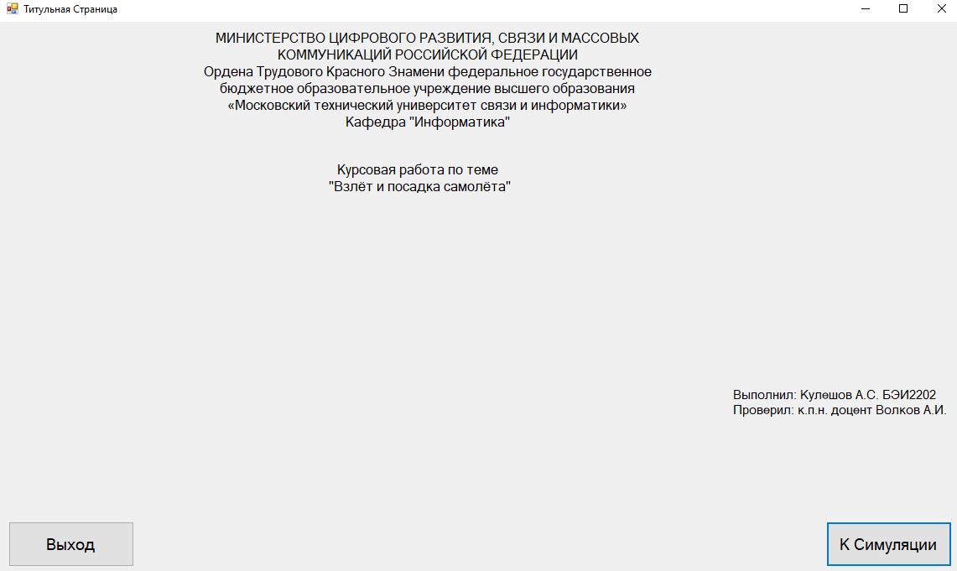

Рисунок 14 – Титульная форма

На форме с симуляцией пользователь может заметить разметку взлётных полос аэропорта, ангар, а также полосы для транспорта. Симуляция происходит автономна, без участия пользователя. Однако, он может ускорить, замедлить, а также приостановить симуляцию, нажимая соответствующие кнопки

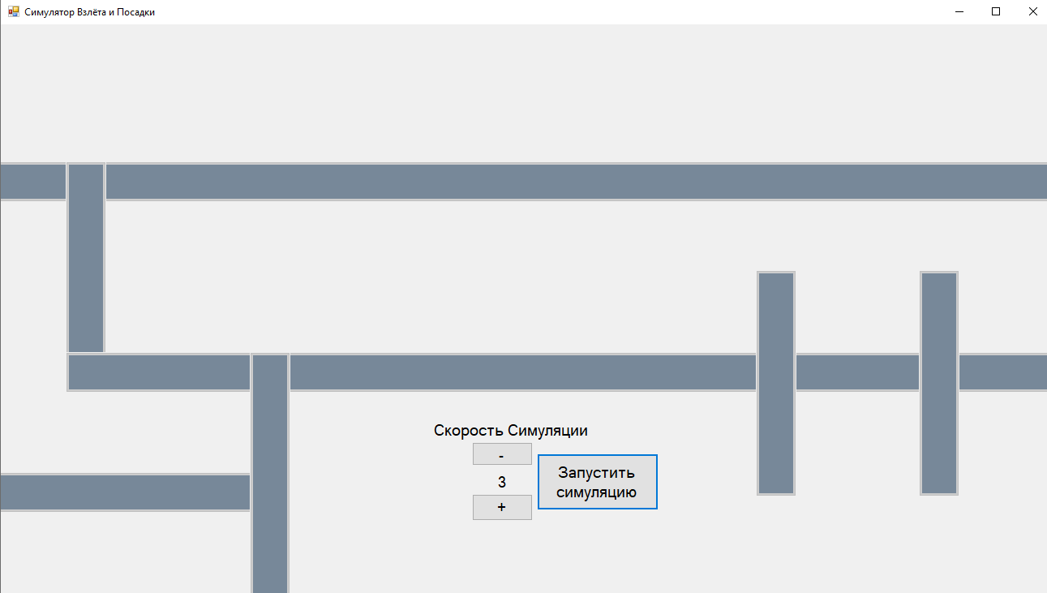

Рисунок 15 – Форма симуляции

После нажатия на кнопку симуляции на кнопку «Запустить симуляцию» аэропорт начнёт свою работу: самолёты будут производить посадку и вылет, такси будут разгружать пассажирские самолёты, а грузовые машины – грузовые самолёты.

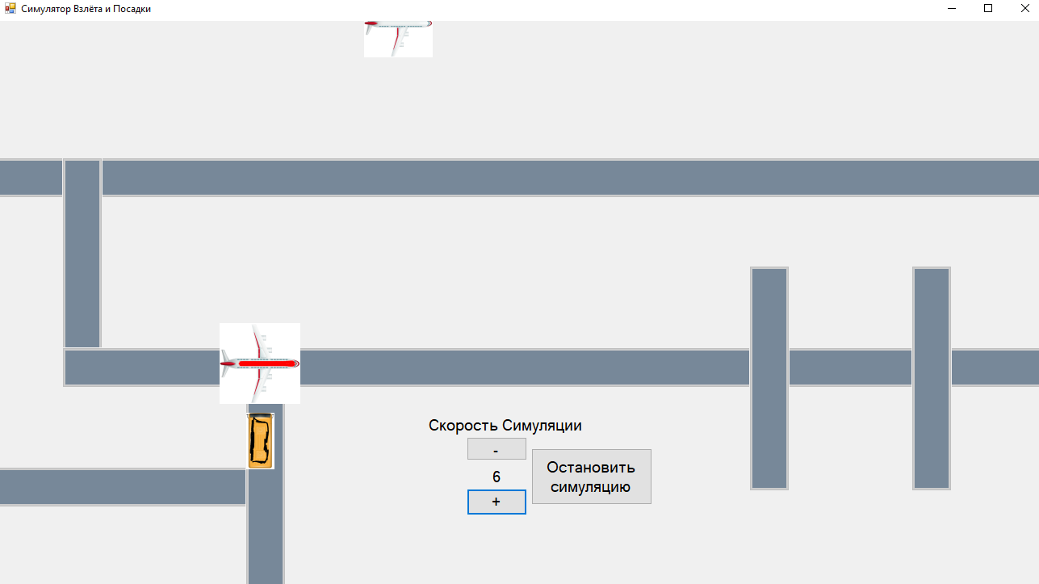 Рисунок 16 – Симуляция активна

Появление самолётов происходит произвольно, поэтому в случае если аэропорт уже обрабатывает какой-либо самолёт, то если некому другому придётся совершить посадку, то ему придётся ждать своей очереди на посадку.

Даже если уже какому-либо самолёту необходимо взлететь, то самолёту, ожидающему в воздухе отдаётся приоритет, поэтому ожидающий самолёт произведёт посадку, а только потом первый взлетит

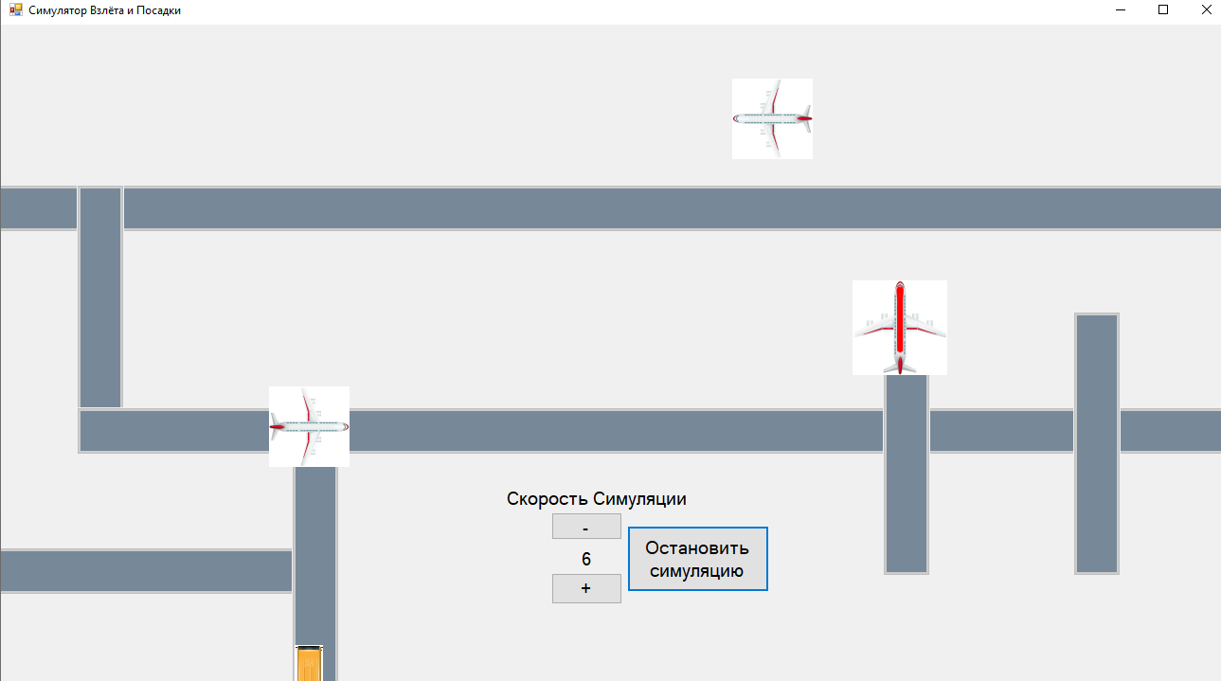

Рисунок 17 – Ожидающий самолёт в воздухе

Аэропорт обслуживает два вида самолёта: грузовой и пассажирский. Грузовой немного больше пассажирского, а также окрашен в красный, в отличии от пассажирского, белого и меньшего по размерам. Пассажирские самолёты загружаются и разгружаются автобусами, которые подъезжают по вертикальной дороге, в то время как грузовые – грузовыми машинами, которые используют горизонтальную.

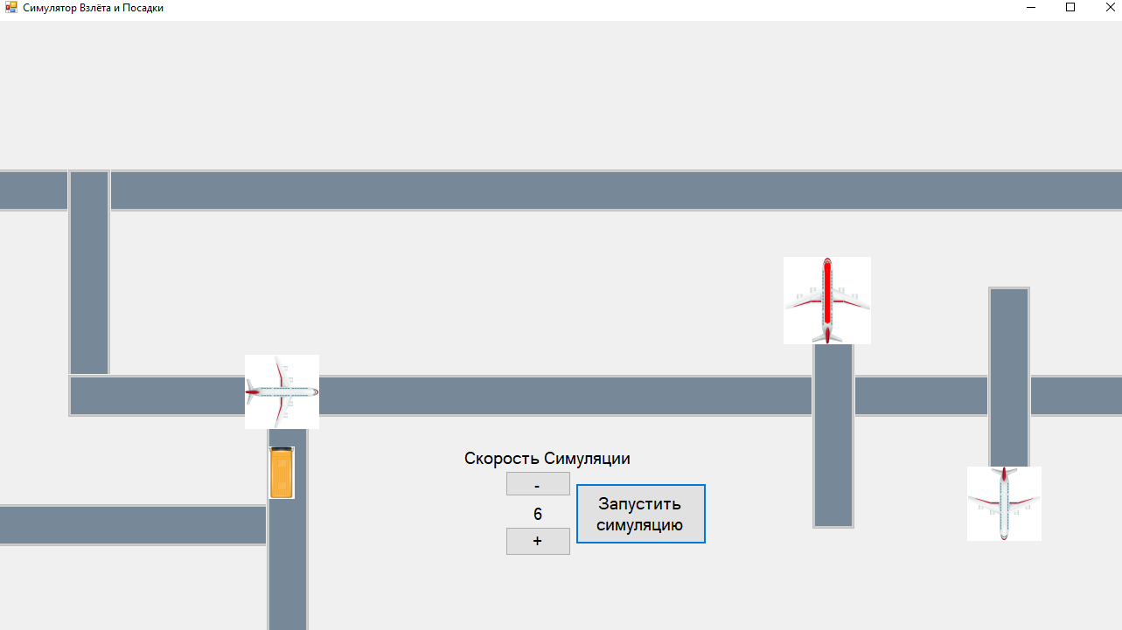

Рисунок 18 – Разгрузка пассажирского самолёта автобусом

Таким образом состояния каждого самолёта в симуляции можно выделить в короткий список. Состояния, в котором постепенно переходят от первого к последнему:

1. Ожидание в воздухе (опционально)
2. Посадка
3. Разгрузка
4. Ожидание в ангаре до следующего вылета
5. Выезд из ангара
6. Погрузка
7. Вылет
8. Конец. Самолёт покинул аэропорт